Проект новой системы поступления в высшие учебные заведения на базе автоматизированного распределения бюджетных мест

Автор: Иванов Роман Алексеевич

Москва - 2020

Аннотация

Процесс поступления в высшее учебное заведение для многих абитуриентов является сложным, требующим больших усилий и нервного напряжения жизненным этапом.
В основном это связано с трудностью оценки текущей конкурсной ситуации и принятия решения о предоставлении подлинника аттестата о среднем образовании в один из списка предварительно выбранных ВУЗов.
Целью данной работы является разработка механизма, автоматизирующего и максимально упрощающего процесс принятия такого решения. При использовании этого механизма, абитуриенту будет достаточно определить лишь список желаемых для поступления ВУЗов с указанием приоритетов, а система автоматизированного распределения бюджетных мест, по специальному алгоритму, сама выберет наиболее подходящее, с учетом достижений выпускника, учебное заведение. Выбор будет происходить одновременно для всех абитуриентов, а его результаты, практически без изменений, должны войти в приказы ВУЗов о зачислении.
При реализации данного проекта была решена задача по разработке уникального алгоритма распределения, учитывающего не только достижения самих абитуриентов, но и особенности правил поступления каждого ВУЗа.
Как показали исследования, практическое внедрение данного проекта, может существенно повысить эффективность системы поступления в высшие учебные заведения, сделать его более простым и максимально соответствующим достижениям абитуриентов, как по результатам ЕГЭ, так и индивидуальным.
Содержание
Введение……………………………………………………………... | 4
1 Организация приема и распределения бюджетных мест при поступлении в высшие учебные заведения.………………………. | 6
1.1 Организация приема и распределения мест по действующим правилам……………………………………………………………… | 6
1.2 Организация приема с использованием системы автоматизированного распределения………………………………. | 9
2 Алгоритм автоматизированного распределения..……………….. | 13
2.1 Алгоритм устранения избыточности...………………………… | 13
2.2 Алгоритм обмена позициями…………………………………… | 15
3. Программный комплекс системы автоматизированного распределения……………………………………………………….. | 16
3.1 Подсистема сбора информации……………………………….. | 16
3.2 База данных системы учета и распределения…………………. | 18
3.3 Подсистема автоматизированного распределения …………… | 18
Заключение………………………………………………………….. | 20
Список литературы и ресурсов интернета………………………… | 22
Приложение………………………………………………………….. | 23

ВВЕДЕНИЕ
С момента ввода в действие системы Единого государственного экзамена не прекращаются споры вокруг плюсов и минусов нововведения. Не обходится без обсуждения недостатков, попыток внести изменения и, базирующаяся на ЕГЭ, система поступления в высшие учебные заведения.
Одним из таких недостатков является крайняя сложность оценки текущей конкурсной ситуации и принятия решения о предоставлении подлинника аттестата о среднем образовании в один из предварительно выбранных для поступления ВУЗов.
Такая сложность обусловлена в первую очередь тем, что выпускникам предоставлено право подавать документы одновременно в несколько высших учебных заведений. Таким образом, один и тот же абитуриент может присутствовать в нескольких конкурсных списках одновременно. Это создает большую избыточность самих списков и дезориентирует остальных в реальной оценке своих позиций.
В качестве предмета проводимых исследований выступает система поступления в ВУЗы на основании результатов ЕГЭ и индивидуальных достижений абитуриента.
Целью данной работы является создание механизма, автоматизирующего и максимально упрощающего процесс принятия решения о выборе ВУЗа из числа тех, в которые были предварительно поданы документы. В качестве такого механизма была разработана система учета и автоматизированного распределения бюджетных мест. Именно ее предполагается использовать в качестве основы для построения обновленной системы поступления в высшие учебные заведения.
Система поступления в ВУЗы на базе автоматизированного распределения бюджетных мест позволит ускорить и облегчить абитуриентам процесс поступления, сделает его результаты более предсказуемыми и справедливыми, поможет снять эмоциональное напряжение в важный для них и их родителей период.
При проведении исследований были решены следующие задачи:
- Изучить программные средства систем управления базами данных и средств WEB-разработки;
- Создать базу данных для учета и хранения индивидуальной информации по абитуриентам, данных по ВУЗам;
- Разработать алгоритм автоматизированного распределения бюджетных мести программный модуль для его реализации;
- Создать WEB-приложение для удаленного ввода данных и визуализации итогов распределения мест для поступления.
Необходимо отметить, что внедрение механизма автоматизированного распределения повлечет за собой и изменение некоторых составных элементов самой системы поступления в ВУЗы. Это касается как разработки нормативно-правовой базы, так и создания соответствующей инфраструктуры для решения поставленных задач. Учитывая данный момент, в работе была поставлена и решена задача по разработке общей структуры новой системы поступления в вузы на региональном уровне.
В основной части работы представлен сравнительный анализ существующего и предлагаемого способа организации распределения бюджетных мест, разработаны основные элементы структуры для функционирования системы, особое внимание уделено описанию собственного алгоритма распределения.
1 Организация приема и распределения бюджетных мест при поступлении в высшие учебные заведения

1.1 Организация приема и распределения мест по действующим правилам
На данный момент, процесс поступления выглядит следующим образом:
Выпускник выбирает учебные заведения, в которые он хотел бы поступить. Согласно правилам, число таких ВУЗов должно быть не более пяти, а число направлений для поступления – не более трех внутри каждого ВУЗа.
После этого он подает в выбранные учебные заведения документы, среди которых копия аттестата о среднем образовании. На основании поданных документов в каждом ВУЗе составляются списки, которые выкладываются в общий доступ для оценки конкурсной ситуации.
К определенному сроку, абитуриент должен принять решение, в какое именно высшее учебное заведение он намерен поступить, и передать в приемную выбранного ВУЗа оригинал аттестата о среднем образовании. На основании оригиналов аттестатов формируются окончательные списки, и, на конкурсной основе, с учетом количества бюджетных мест, происходит зачисление.
В процессе поступления, наибольшую сложность для абитуриентов представляет собой оценка текущей конкурсной ситуации и принятие решения на предоставление оригинала аттестата о среднем образовании в одно из изначально выбранных учебных заведений.
Такая сложность обусловлена в первую очередь тем, что выпускникам предоставлено право подавать документы одновременно в несколько высших учебных заведений. Таким образом, один и тот же абитуриент может присутствовать в нескольких конкурсных списках одновременно.
Например, если выпускник предварительно подал документы в пять ВУЗов, то его конкурсная позиция в четырех из них будет избыточной и мешает остальным в оценке своих шансов.
В таких условиях прогнозировать результат поступления становится очень сложно. Нередки случаи, когда в ВУЗ поступает абитуриент, имеющий исходный рейтинговый номер в конкурсном списке, в несколько раз превышающий количество бюджетных мест по выбранному направлению. Так, в 2019-ом году, в один из московских ВУЗов, на направление «Программная инженерия» прошел по конкурсу выпускник, имеющий в исходных конкурсных списках, 582-ой порядковый номер, при количестве бюджетных мест равном 110-ти.
Как показывает практика, при принятии решения о передаче оригинала аттестата о среднем образовании, абитуриент должен оценить не только свою позицию в списке, но спрогнозировать поведение своих «конкурентов».
Малая предсказуемость результатов таких прогнозов хорошо проиллюстрирована на рисунке 1. На нем схематично представлены две модели поведения группы абитуриентов, находящихся ниже границы поступления. В одном случае, большинство предпочитает перестраховаться и подать оригинал в менее престижный ВУЗ (вариант 1), предполагая, что число конкурентов там будет меньше. В другом случае, эти же абитуриенты принимают решение рискнуть и передают оригинал в ВУЗ с более высоким рейтингом (вариант 2). В этой ситуации они надеются, что абитуриенты, имеющие более высокий балл, по разным причинам, отдадут оригиналы в другие ВУЗы. При анализе этих вариантов можно убедиться, что даже «перестраховочная» стратегия не всегда позволяет избежать отрицательных результатов.
На этом же рисунке хорошо виден и еще один недостаток действующей системы поступления.

Исходное состояние на начало волны
ВУЗ - А  (Мест = 5; Рейтинг = Высокий) |  |  |  | ВУЗ - Б  (Мест =6 ; Рейтинг = Средний)
Абитуриент | Баллы | Документ |  | Абитуриент | Баллы | Документ
А_01 | 271 | Копия |  | А_01 | 271 | Копия
А_02 | 268 | Копия |  | А_03 | 257 | Копия
А_04 | 244 | Копия |  | А_04 | 244 | Копия
А_05 | 242 | Копия |  | А_05 | 242 | Копия
А_06 | 237 | Копия |  | А_06 | 237 | Копия
А_07 | 231 | Копия |  | А_07 | 231 | Копия
А_08 | 228 | Копия |  | А_08 | 228 | Копия
А_09 | 226 | Копия |  | А_09 | 226 | Копия
А_10 | 220 | Копия |  | А_10 | 220 | Копия
А_11 | 214 | Копия |  | А_11 | 214 | Копия
А_12 | 211 | Копия |  | А_12 | 211 | Копия

Состояние на конец волны
Вариант 1

ВУЗ - А |  |  | ВУЗ - Б
А_01 | Копия |  | А_01 | Ориг.
А_02 | Ориг. |  | А_03 | Ориг.
А_04 | Ориг. |  | А_04 | Копия
А_05 | Копия |  | А_05 | Ориг.
А_06 | Копия |  | А_06 | Ориг.
А_07 | Копия |  | А_07 | Ориг.
А_08 | Копия |  | А_08 | Ориг.
А_09 | Копия |  | А_09 | Ориг.
А_10 | Копия |  | А_10 | Ориг.
А_11 | Копия |  | А_11 | Ориг.
А_12 | Ориг. |  | А_12 | Копия

Результаты |  |  | Результаты
1 | А_02 |  | 1 | А_01
2 | А_04 |  | 2 | А_03
3 | А_12 |  | 3 | А_05
4 | --- |  | 4 | А_06
5 | --- |  | 5 | А_07
 |  |  | 6 | А_08

Состояние на конец волны
Вариант 2

ВУЗ - А |  |  | ВУЗ - Б
А_01 | Ориг. |  | А_01 | Копия
А_02 | Ориг. |  | А_03 | Ориг.
А_04 | Ориг. |  | А_04 | Копия
А_05 | Ориг. |  | А_05 | Копия
А_06 | Ориг. |  | А_06 | Копия
А_07 | Ориг. |  | А_07 | Копия
А_08 | Ориг. |  | А_08 | Копия
А_09 | Ориг. |  | А_09 | Копия
А_10 | Ориг. |  | А_10 | Копия
А_11 | Ориг. |  | А_11 | Копия
А_12 | Копия |  | А_12 | Ориг.

Результаты |  |  | Результаты
1 | А_01 |  | 1 | А_03
2 | А_02 |  | 2 | А_12
3 | А_04 |  | 3 | ---
4 | А_05 |  | 4 | ---
5 | А_06 |  | 5 | ---
 |  |  | 6 | ---

Рисунок 1 - Показательные варианты принятия решений на выбор ВУЗа
Как видно из результатов, в ряде случаев, абитуриент с более низкими баллами проходит по конкурсу, тогда как выпускники с более высокими достижениями поступают в менее престижные ВУЗы или не поступают вовсе.
Данное положение вещей противоречит принципу, согласно которому абитуриент с более высокими баллами имеет преимущественное право в выборе высшего учебного заведения.

1.2 Организация приема с использованием системы автоматизированного распределения
Использование системы автоматизированного распределения при поступлении в высшие учебные заведения позволяет избежать большинства проблем, описанных в предыдущей главе.
При данном способе организации поступления предполагается, что абитуриент передает все необходимые документы (в том числе и оригинал аттестата о среднем образовании) в специализированный центр, того региона, где находятся высшие учебные заведения, в которые он желает поступать. При личном посещении этого центра или удаленно через WEB-интерфейс он формирует список ВУЗов для поступления с указанием приоритетов. ВУЗ с высшим приоритетом соответствует учебному заведению, которому абитуриент отдает наибольшее предпочтение.
После того как все документы поданы и для каждого выпускника сформирован список ВУЗов для поступления, в системе распределения запускается расчетный механизм, автоматически выбирающий для каждого соискателя наиболее подходящее, с максимальным учетом его предпочтений и достижений, учебное заведение.
Выбор будет происходить одновременно для всех абитуриентов, а его результаты, как предполагается, должны войти в приказы ВУЗов о зачислении. Результат такого выбора или распределения приведен на рисунке 2.
Данные перед обработкой
ВУЗ - А  (Мест = 5; Рейтинг = Высокий) |  |  |  | ВУЗ - Б  (Мест =6 ; Рейтинг = Средний)
Абитуриент | Баллы | Приоритет ВУЗа для абитуриента |  | Абитуриент | Баллы | Приоритет ВУЗа для абитуриента
А_01 | 271 | 1 |  | А_01 | 271 | 2
А_02 | 268 | 1 |  | А_03 | 257 | 1
А_04 | 244 | 2 |  | А_04 | 244 | 1
А_05 | 242 | 2 |  | А_05 | 242 | 1
А_06 | 237 | 1 |  | А_06 | 237 | 2
А_07 | 231 | 2 |  | А_07 | 231 | 1
А_08 | 228 | 1 |  | А_08 | 228 | 2
А_09 | 226 | 1 |  | А_09 | 226 | 2
А_10 | 220 | 1 |  | А_10 | 220 | 2
А_11 | 214 | 2 |  | А_11 | 214 | 1
А_12 | 211 | 1 |  | А_12 | 211 | 2

Данные после обработки
ВУЗ - А  (Мест = 5; Рейтинг = Высокий) |  |  |  |  | ВУЗ - Б  (Мест =6 ; Рейтинг = Средний)
Абит-нт | Баллы | Приоритет | Результат |  | Абит-нт | Баллы | Приоритет | Результат
А_01 | 271 | 1 | Поступил |  | А_03 | 257 | 1 | Поступил
А_02 | 268 | 1 | Поступил |  | А_04 | 244 | 1 | Поступил
А_06 | 244 | 2 | Поступил |  | А_05 | 242 | 1 | Поступил
А_08 | 242 | 2 | Поступил |  | А_07 | 231 | 1 | Поступил
А_09 | 237 | 1 | Поступил |  | А_10 | 220 | 2 | Поступил
А_12 | 231 | 2 | Нет |  | А_11 | 214 | 1 | Поступил
 |  |  |  |  | А_12 | 211 | 2 | Нет

Рисунок 2 – Результаты при использовании системы распределения

В данном случае, по сравнению с результатами принятия решений, полученных для действующей системы поступления (рисунок 1) , мы видим:
- Использованы все бюджетные места (не остается неиспользованных)
- Все абитуриенты, имеющие более высокие баллы, более полно и в приоритетном порядке реализовали свое желание на поступление в тот или иной ВУЗ
Конечно, чисто теоретически, такой результат мог получиться и при существующей системе поступления. Но в случае использования системы учета и распределения, такой результат будет гарантированным, не зависящим от каких-либо субъективных факторов, максимально учитывающим достижения выпускника и его предпочтения в выборе ВУЗа.
Необходимо сказать, что использование системы автоматического распределения потребует внесения изменений в нормативно - правовые акты и создания определенной обслуживающей инфраструктуры.
Текущая реализация проекта предполагает его использование на региональном уровне. При этом одним из основных ограничений является требование, чтобы все ВУЗы, в которые хочет поступать абитуриент, находились в одном регионе. Соответственно, и само автоматизированное распределение будет происходить именно в этом регионе. Организационная структура для функционирования системы учета и распределения на региональном уровне приведена на рисунке 3.
В перспективе, представленный проект может быть расширен до федерального уровня. В этом случае, абитуриент сможет выбрать для поступления ВУЗы из разных регионов нашей страны. Но для этого потребуется более высокий уровень информационных ресурсов. Например, чтобы не заниматься сбором оригиналов документов по всей стране, потребуется система электронного аттестата. Один из вариантов для функционирования системы учета и распределения на федеральном уровне представлен на рисунке 4.

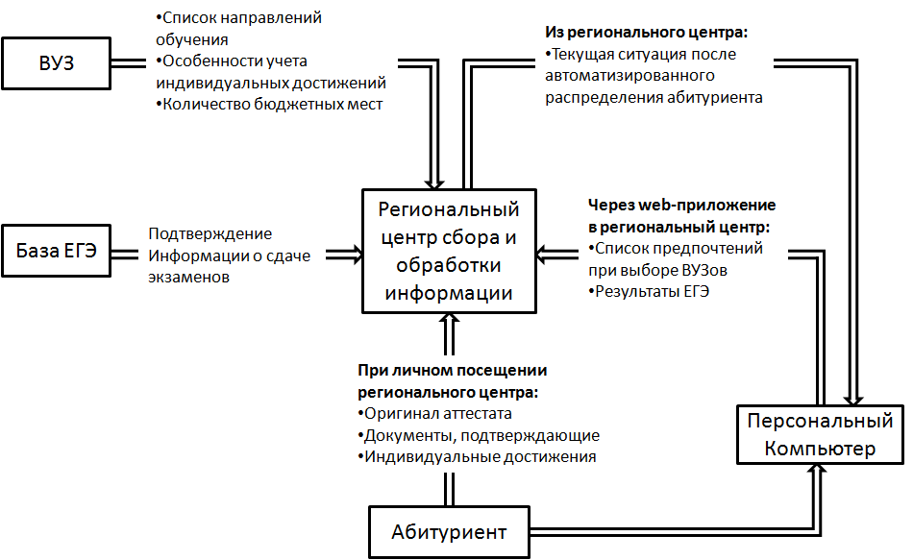
Рисунок 3 – Система учета и распределения на региональном уровне.

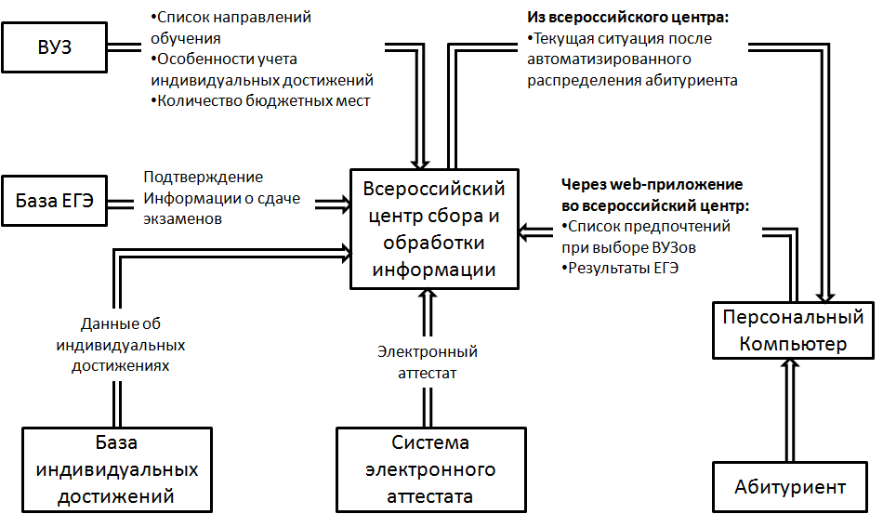

Рисунок 4 – Система учета и распределения на федеральном уровне.

2 Алгоритм автоматизированного распределения.
Основная идея распределения состоит в том, что оно начинается с соискателей, имеющих наиболее высокий уровень достижений. По мере продвижения по списку вниз, если очередному абитуриенту не хватает мест в вузе, который он указал в качестве самого приоритетного, берется учебное заведение, которому он отдает следующее предпочтение. Если и в этот ВУЗ, тоже нет мест – берется следующее и так далее.
В реальности, каждый ВУЗ имеет свои правила в учете индивидуальных достижений и разный набор предметов ЕГЭ, на основе которых вычисляется суммарный балл выпускника. По этой причине, один и тот же абитуриент, может иметь в одном ВУЗе наибольшую сумму баллов среди поступающих, а в другом быть далеко от первых номеров.
С учетом этого, решение задачи распределения, реализуется в два этапа, и, требует более сложного алгоритма, описание которого приводится ниже.

2.1 Алгоритм устранения избыточности.
На первом этапе распределения бюджетных мест решается задача устранения избыточности конкурсных списков. Алгоритм для его реализации в пошаговом варианте выглядит следующим образом:
- Списки соискателей для каждого ВУЗа делятся на две части: верхняя часть от границы поступления (назовем ее конкурсной частью) и нижняя. Количество позиций в конкурсной части фактически соответствует количеству бюджетных мест учебного заведения.
- Из верхних частей списка всех ВУЗов формируем неповторяющийся список абитуриентов
- Для каждого из этих абитуриентов выбираем наилучшую для него позицию. Для определения лучшей позиции просматриваем конкурсные части списков абитуриентов всех ВУЗов и выбираем ту, которая соответствует большему приоритету в списке предпочтений поступающего. Например, если абитуриент находится в конкурсной части списка ВУЗа «А», который имеет для него приоритет 3, и в конкурсной части списка ВУЗа «Б», имеющего приоритет 2, то выбираем ВУЗ «Б» как наиболее желаемый. В данном примере предполагается, что поступающий не попал в конкурсную часть списка ВУЗа, в который он хотел поступить больше всего и которому определил приоритет, равный 1.
- Удаляем из конкурсных частей списков все позиции абитуриентов, кроме наилучших, определенных на шаге 3. После этого в конкурсных частях списков каждый абитуриент встречается только один раз.
- На освободившиеся после удаления места, «подтягиваем» позиции студентов, находившиеся под границей поступления. Переходим на шаг 2. Последовательность действий повторяем до тех пор, пока не останется позиций для удаления. Т.е. все конкурсные части списков будут заполнены «неповторяющимися» абитуриентами.

Особо следует отметить, что если абитуриент при первой итерации цикла оказался в ВУЗе, который не является для него особо приоритетным, - это не означает, что он на ней и останется. В следующих итерациях, в результате удаления избыточных позиций (шаг 4 - 5) , для данного абитуриента может «подтянуться» позиция с ВУЗом, которому он отдавал больший приоритет.
После завершения этапа 1 у нас сформированы конкурсные части списков для каждого ВУЗа, где каждая позиция абитуриента приближена к максимально возможной, соответствующей его сумме баллов и его предпочтениям. Схема алгоритма представлена в приложении 1.

2.2 Алгоритм обмена позициями
Несмотря на то, что мы фактически избавились от избыточности, у нас еще есть способ улучшения позиций студентов, который заключается в обмене между абитуриентами, «прикрепленными» по результатам первого этапа к разным ВУЗам.
Предполагается, что в результате парного обмена, позиции обоих абитуриентов улучшатся. Например, абитуриент, находится в конкурсной части списка ВУЗа «А», но больше отдает предпочтение ВУЗу «Б», а в ВУЗе «Б», есть человек, который больше хотел бы учиться в ВУЗе «А».
Но перед тем как производить обмен, необходимо определить некоторые правила. По окончании первого этапа распределения все поступающие, из конкурсной части списка, априорно имеют более высокую сумму баллов, чем те, которые находятся ниже границы. Это является вполне логичным и справедливым.
Но после перемещения поступающего в другой ВУЗ в качестве обмена, у него может оказаться меньшая сумма баллов, чем у тех, кто остался за границей поступления в этот ВУЗ и не поступил в другие высшие учебные заведения.
Чтобы этого не случилось, должно выполняться следующее правило: позиция абитуриента в конкурсном списке ВУЗа назначения должна быть наивысшей среди позиций под границей поступления в этот ВУЗ.
Фактически, это будет означать отсутствие в учебном заведении, в которое перемещается абитуриент, не поступивших конкурентов, имеющих более высокие баллы.
Кроме того, позиции обоих участников, в результате обмена должны быть улучшены. Поиск пар осуществляется путем фильтрации по вышеупомянутым правилам.
После того как список пар определен, производим соответствующий обмен абитуриентов между ВУЗами. Так как после обмена списки над границей поступления меняются, то вполне возможно найти новые пары для обмена, которых не было ранее. Соответственно, итерации проводим до тех пор, пока можно найти хотя бы одну пару.
Следует отметить, что «парный» обмен не дает гарантии, что не существует более длинных цепочек обмена (троек, четверок и так далее) , при использовании которых, позиции абитуриентов будут улучшены.
Но вероятность возникновения таких цепочек, крайне мала и, при реализации проекта на нынешнем этапе, мы этот момент не учитываем. Схема алгоритма представлена в приложении 2.

3. Программный комплекс автоматизированного распределения.
Программный комплекс автоматизированного распределения предназначен для сбора, хранения и обработки информации, касающейся поступления в высшие учебные заведения Российской Федерации.

3.1 Подсистема сбора информации.
Одной из важных составляющих программного комплекса является подсистема сбора информации. Она обеспечивает передачу данных через глобальную сеть от пользователей в региональные центры сбора и обработки информации. Под пользователями понимаются абитуриенты, представители высших учебных заведений, а также, непосредственно сами сотрудники вышеупомянутых центров.
В текущем варианте реализации, доступ предоставляется через WEB-приложение, реализованное на языке Delphi (версии XE2) с использованием фреймворка UniGUI. Отметим, что при выборе программных средств разработки, определяющую роль сыграла возможность быстрого обучения, простота и наглядность в использовании данного фреймворка. Это позволило сосредоточиться на логике приложений, а не на деталях разработки, чего требует работа, например, с HTML или JavaScript.
Само приложение представляет собой исполняемый файл, запускаемый на стороне сервера и реализованный в варианте Standalone Server (автономного сервера).
Основная часть функционала предназначена для наполнения базы данных информацией по абитуриентам и высшим учебным заведениям. Это результаты ЕГЭ, данные по индивидуальным достижениям, списки направлений в ВУЗах, в которые желает поступить студент, структура самих высших заведений и многое другое. Примеры визуальных форм ввода информации представлены на рисунках 5 и 6.
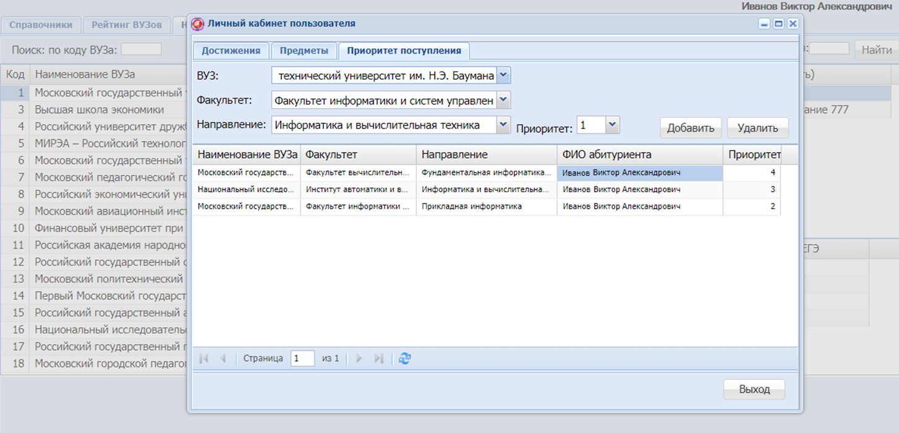
Рисунок 5 – Форма ввода направлений подготовки с указанием приоритетов
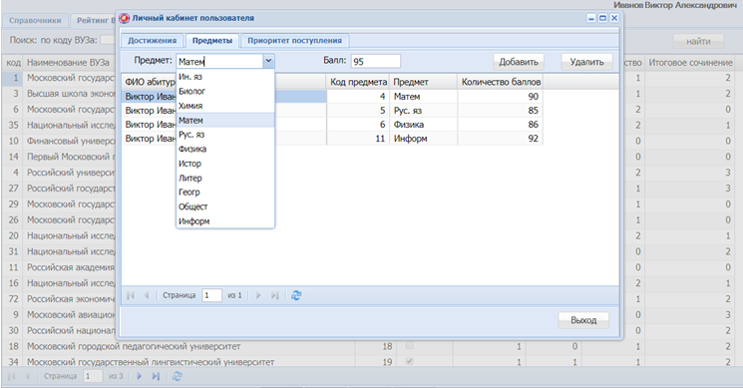
Рисунок 6 – Форма ввода результатов ЕГЭ
В своем дальнейшем развитии подсистема сбора информации должна получить прямой доступ к данным из системы ЕГЭ (результаты экзаменов), а также к базе индивидуальных достижений и системе электронного аттестата о среднем образовании, если таковые будут созданы.

3.2 База данных системы учета и распределения.
База данных системы учета и автоматизированного распределения реализована под управлением СУБД MS SQL 2016 (в варианте локальной сети – SQL Express 2008).
Для заполнения справочных таблиц использовались данные о направлениях обучения, требуемых экзаменах, количестве бюджетных мест и особенностях учета индивидуальных достижений по состоянию на июнь 2019 года.
Для формирования данных о студентах (оценки ЕГЭ, индивидуальные достижения, список ВУЗов, в которые планирует поступать абитуриент) была реализована специальная процедура генерации. Она позволяет получить данные, с большой степенью точности, отражающие реальную картину при поступлении. Кроме того, наличие целого ряда настраиваемых параметров дает широкие возможности при проведении тестирования.
Процедура генерации входит в объекты базы данных и написана на языке T-SQL. Основные таблицы баз данных представлены в приложении 3.

3.3 Подсистема автоматизированного распределения.
Подсистема автоматизированного распределения непосредственно реализует базовые алгоритмы, описанные в главе 3, и является ключевым элементом всего программного комплекса.
Основная логика обработки реализована в трех серверных процедурах:
- Предварительной обработки исходных данных
- Удаления избыточности
- Обмена позициями
Итогом их последовательной работы являются итоговые списки распределения абитуриентов, которые, как предполагается, будут служить основой для приказов о зачислении. Процедуры написаны на языке T-SQL и позволяют эффективно обрабатывать информацию одним блоком по всем абитуриентам и всем ВУЗам, как на уровне региона, так и , при необходимости, в масштабе всей страны.
В заключение отметим, что для демонстрации работы программного комплекса используется ноутбук ACER Aspire с характеристиками: процессор Intel Core i5, оперативная память 6ГБ. На данном ПК установлены все использованные для разработки программные средства, что позволяет демонстрировать не только функционирование тех или иных программных блоков, но и сами исходные тексты программных модулей с возможностью их оперативной корректировки.
ЗАКЛЮЧЕНИЕ
В соответствии с поставленными целями и задачами по совершенствованию системы поступления в высшие учебные заведения, в ходе проделанной работы был разработан механизм, существенно повышающий ее эффективность.
Можно уверенно говорить, что при использовании системы автоматизированного распределения, реализующей этот механизм, полностью устраняются недостатки, связанные с оценкой конкурсной ситуации, а сами результаты распределения являются более справедливыми и соответствующими баллам абитуриентов по результатам ЕГЭ.
К сожалению, при действующей на настоящий момент системе поступления, абитуриент, имеющий более высокий уровень достижений, не всегда может полностью реализовать свое преимущественное право поступления в ВУЗ. Зачастую, процесс поступления начинает зависеть от того, у кого «крепче нервы» или, например, от умения быстро сориентироваться и переместить оригинал аттестата из одного учебного заведения в другое.
В то же время, предлагаемая к использованию система распределения гарантирует каждому абитуриенту место в ВУЗе, максимально соответствующее его предпочтениям среди учебных заведений и уровню достижений, как по баллам ЕГЭ, так и индивидуальным.
Отметим, что предлагаемый подход, выгодно отличается от появившихся в последнее время предложений о сокращении числа ВУЗов (вплоть до одного), в которые можно одновременно подавать документы, что просто сводит на нет, многие преимущества самой системы ЕГЭ.
Система автоматизированного распределения не только не умаляет этих преимуществ, а наоборот идет по пути совершенствования системы Единого Государственного Экзамена, логически становясь ее составной частью.
При оценке разработанного программного обеспечения стоит отметить детально проработанную структуру базы данных, учитывающую самые разные нюансы, связанные с данными по абитуриентам и ВУЗам. Отметим также и высокую степень готовности расчетного модуля, реализующего алгоритм распределения бюджетных мест, который наряду со структурой БД, практически без изменений можно переносить в реальный проект. Клиентская часть, представленная в виде отдельного WEB-приложения, требует доработки и носит, скорее демонстрационный характер.
Особого внимания заслуживает разработанный уникальный алгоритм распределения, позволяющий в приемлемое время произвести расчет по нескольким сотням тысяч абитуриентов в пределах ВУЗов всей страны.
Перспективной доработкой программной части системы автоматизированного распределения мог бы стать программный модуль дополнительной генерации ВУЗов для поступления индивидуально для каждого абитуриента. Сгенерированные позиции шли бы как дополнительные, соответствовали, например, какой-либо определенной специальности и использовались только в случае, если соискатель не попадает в основные ВУЗы, которые определил сам.
Предполагается, что на первоначальном этапе система учета и распределения будет работать на региональном уровне. В перспективе, ее можно расширить до уровня всей страны. Но для этого потребуется более высокий уровень информационных ресурсов. Для функционирования на федеральном уровне, по всей видимости, будут необходимы такие элементы, как подсистема электронного аттестата и единая база учета индивидуальных достижений.

Список литературы и ресурсов интернета
- Архангельский А.Я. Программирование в Delphi 5 – 2-е изд., переработ. и дополн. – М.: ЗАО «издательство БИНОМ», 2000г. – 1072 с.: ил.
- Тернстрем. Т. Microsoft SQL Server 2008. Разработка баз данных. Учебный курс Microsoft: Пер. с англ./ Т. Тернстрем, Э.Вебер, М. Хотек совместно с компанией GrandMasters. – М.: Издательство «Русская редакция» , 2011. – 496с.: ил. + CD-ROM
- Примеры использования библиотеки UniGui http://prime.fmsoft.net/demo/desktop/mdemo65.dll
- Сайт поддержки UniGui http://forums.unigui.com/index.php?/forum/
- Основные приемы в использовании UniGui http://digital-flame.ru/delphi-unigui/
- Документация по Microsoft Sql Server https://docs.microsoft.com/ru-ru/sql/t-sql/language-reference?view=sql-server-ver15

Приложение
Приложение 1 – Алгоритм удаления избыточности конкурсных списков

Начало
Подготовка исходных данных
Есть позиции кроме лучших
Конец
Формирование общего списка абитуриентов для каждого ВУЗа
Разделение конкурсного списка на список сверху от границы и ниже границы поступления
Формирование неповторяющегося списка из верхней части
Выбор наилучшей позиции для каждого абитуриента в верхней части списка
Удаление в верхней части всех позиций кроме лучших
да
нет

Приложение 2 – Алгоритм обмена позициями
Начало

Удаление под границей позиций с приоритетом ниже, чем есть у тех же абитуриентов в части над границей

Формирование неповторяющегося списка из верхней части, исключая позиции с высшим (первым) приоритетом

Отбор из полученного списка первых позиций под границей

Построение цепочек для каждого абитуриента из полученных позиций

Есть законченные цепочки

да
нет

Конец
Обмен позиций абитуриентов, входящих в цепочку, местами

Приложение 3 – Основные таблицы базы данных
